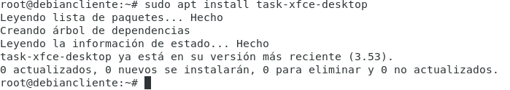Utilizando los siguientes comandos

* Sudo apt upgrade
* Sudo apt install task-xfce-desktop
* Sudo systemctl set-default graphical.target
* Se reinicia la maquina para cambiar de tema

